$Место для уравнения.$

ОТЧЕТ
по лабораторной работе №1

«Особые точки и фазовые портреты»

по дисциплине
«Основы теории управления»




Московский государственный технический университет

Факультет ИУ «Информатика и системы управления»

Кафедра ИУ

-

1

«Системы автоматического управления»

Выполнили: Никитин Н.В.
Полякова Т.С.
Группа: ПС4-72

Проверил:

Работа выполнена: 28/09/2025 Отчет сдан:
Оценка:

Цель работы: Исследование особых точек и фазовых портретов нелинейных систем.

Общий порядок выполнения лабораторной работы
- Реализовать код в скрипте lab_phase_portraits.m.
- Аналитически определить особые точки системы ДУ и их тип.
- Создать функцию lab_ode_pendulum() и построить фазовый портрет исследуемой системы из семейства фазовых траекторий, формируемых для множества начальных условий.
- Для первой точки начальных условий множества X построить графики решений x1(t) и x2(t) используя инструкции yyaxis. Сделать вывод о характере особых точек и динамике системы.
- Повторить все пункты для остальных ДУ.

Теоретическая часть:
Линеаризация – процедура над исходной нелинейной системой при выполнении которой формируется новая линейная система.
Особые точки - точки фазового пространства являющиеся аттракторами.
Фазовое пространство - n-мерный ортогональный базис, соответствующий порядку системы.
Фазовая траектория - графическое изображение эволюции системы во времени на фазовом пространстве.
Фазовый портрет - совокупность всех фазовых траекторий, полученных для различных начальных условий.
Типы особых точек:
- Устойчивый узел $λ_{2},λ_{1}<0$
- Неустойчивый узел$λ_{2},λ_{1}>0$
- Седло $\frac{λ_{2}}{λ_{1}}<-1$
- Вырожденный узел $\frac{λ_{2}}{λ_{1}}=1$
- Фокус:$λ_{1,2}=a±bj$
- Неустойчивый фокус $a>0$
- Устойчивый фокус$a<0$
- Центр$a=0$
Алгоритм определения типов особых точек:
1. Находим особые точки нелинейной системы.
2. Линеаризуем систему относительно каждой особой точки.
3. Рассчитываем $λ_{2},λ_{1}$ и определяем тип.
Предельный цикл – тоже тип особых точек.
Особенность: нельзя получить математически

Практическая часть
- Построение фазовых портретов для нелинейной системы — маятника. Для системы ДУ:
$$\left\{\begin{aligned}{\dot{x}}_{1}= x_{2} \\ {\dot{x}}_{2}=-10\sin\left(x_{1}\right)-x_{2}\end{aligned}\right.$$
$$\left\{\begin{aligned}\dot{x_{1}}=x_{2} \\ \dot{x_{2}}=-10*\sin\left(x_{1}\right)-x_{2}\end{aligned}\right.$$
1. Поиск особых точек:

$$\left\{\begin{aligned}x_{2}=0 \\ -10*\sin\left(x_{1}\right)-x_{2}=0\end{aligned}\right.$$
$$\left\{\begin{aligned}x_{2}=0 \\ x_{1}=πn\end{aligned}\right.$$
$$A_{л}=\frac{∂F}{∂x}=\left[\begin{matrix}\frac{δf_{1}}{δx_{1}} & \frac{δf_{1}}{δx_{2}} \\ \frac{δf_{2}}{δx_{1}} & \frac{δf_{2}}{δx_{2}}\end{matrix}\right]=\left[\begin{matrix}0 & 1 \\ -10cos⁡(x_{1}) & -1\end{matrix}\right]$$
2.1 Линеаризация системы относительно $x_{1}=0, x_{2}=0$

$$A=\left[\begin{matrix}0 & 1 \\ -10cos⁡(0) & -1\end{matrix}\right]=\left[\begin{matrix}0 & 1 \\ -10 & -1\end{matrix}\right]$$
$$\left|\begin{matrix}-λ & 1 \\ -10 & -1-λ\end{matrix}\right|=λ^{2}+λ+10=0$$
$$λ_{1,2}=\frac{-1±i \sqrt{39}}{2}-тип точки-устойчивый фокус$$
2.2 Линеаризация системы относительно $x_{1}=π, x_{2}=0$

$$A=\left[\begin{matrix}0 & 1 \\ -10cos⁡(π) & -1\end{matrix}\right]=\left[\begin{matrix}0 & 1 \\ 10 & -1\end{matrix}\right]$$
$$\left|\begin{matrix}-λ & 1 \\ 10 & -1-λ\end{matrix}\right|=λ^{2}+λ-10=0$$
$$λ_{1,2}=\frac{-1±\sqrt{41}}{2}-тип точки-седло$$
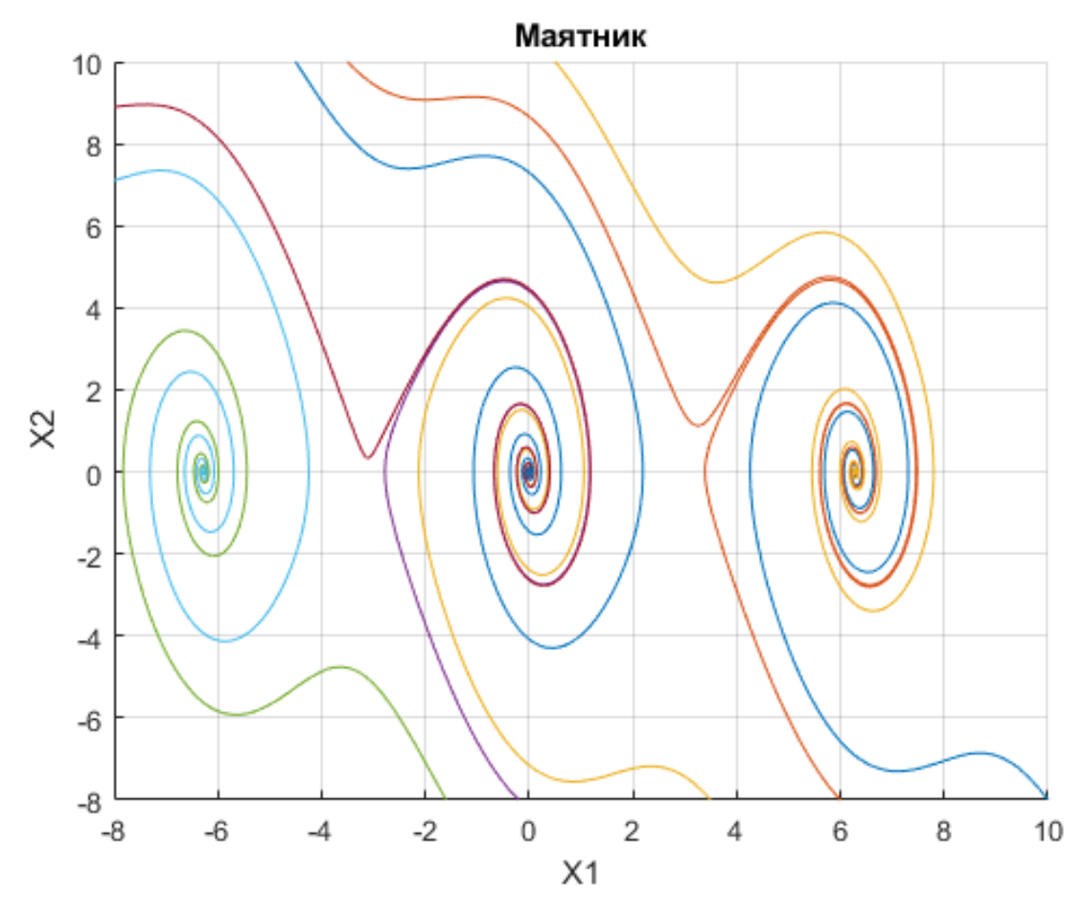
Рис. 1. Фазовый портрет маятника
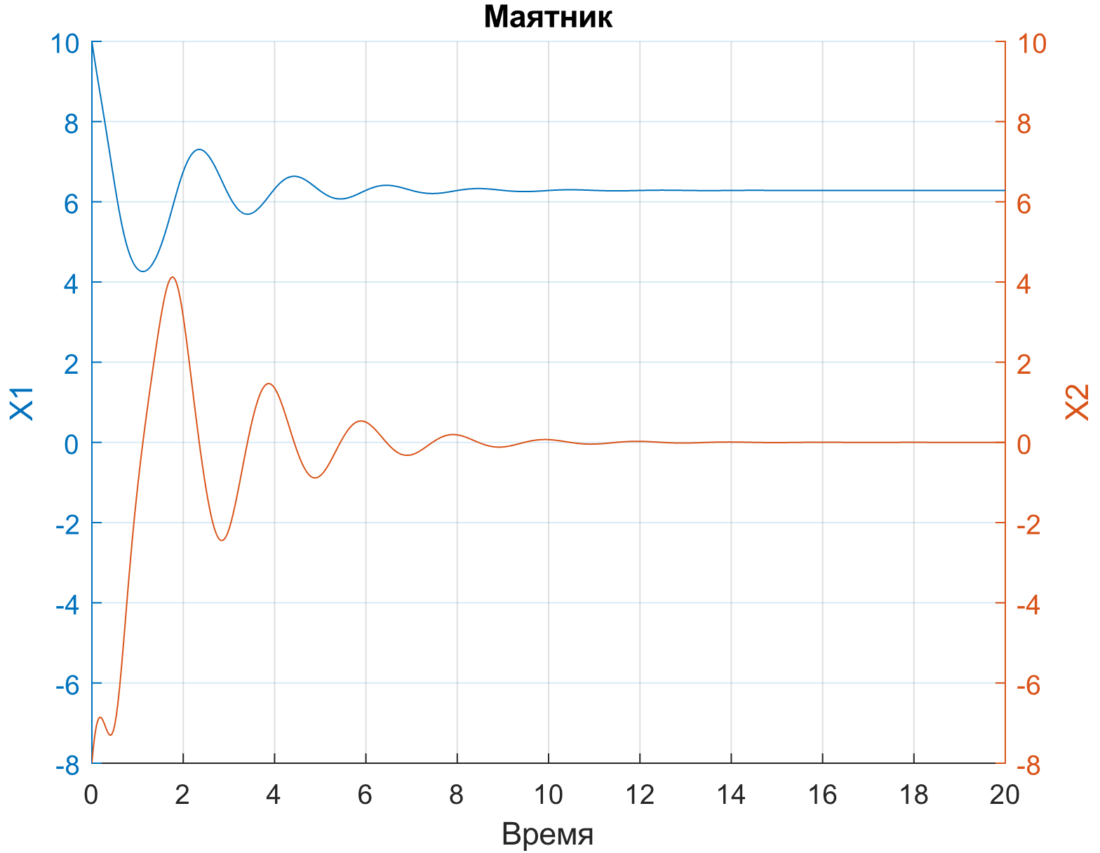
Рис.2. Решение для x1(t) и x2(t)
вывод: По рис.1 можно понять, что в точках x₁=0 и x₂=0 характер особой точки устойчивый фокус и в точках x₁=$π$ и x₂=0 характер особой точки седло. Что сходится с аналитическим решением, из которого видно, что система имеет бесконечное кол-во особых точке.
Из динамики маятника видно, что система колеблется вокруг точки равновесия и с течением времени приходит в локальную точку равновесия.
- Построение фазовых портретов для системы — осциллятора Ван дер Поля. Для системы ДУ:
$$\left\{\begin{aligned}{\dot{x}}_{1}= x_{2} \\ {\dot{x}}_{2}=-x_{1}+µ(1-x_{1}^{2})x_{2}\end{aligned}\right.$$
1. Поиск особых точек:

$$\left\{\begin{aligned}x_{2}=0 \\ -x_{1}+µ\left(1-x_{1}^{2}\right)x_{2}=0\end{aligned}\right.$$

$$\left\{\begin{aligned}x_{2}=0 \\ x_{1}=0\end{aligned}\right.$$
$$A_{л}=\frac{∂F}{∂x}=\left[\begin{matrix}\frac{δf_{1}}{δx_{1}} & \frac{δf_{1}}{δx_{2}} \\ \frac{δf_{2}}{δx_{1}} & \frac{δf_{2}}{δx_{2}}\end{matrix}\right]=\left[\begin{matrix}0 & 1 \\ -1-2µx_{2}x_{1} & µ(1-x_{1}^{2})\end{matrix}\right]$$
При $µ=0,5$
$$A=\left[\begin{matrix}0 & 1 \\ -1 & 0,5\end{matrix}\right]$$
$$\left|\begin{matrix}0 & 1 \\ -1 & 0,5λ\end{matrix}\right|={2λ}^{2}-λ+2=0$$
$$λ_{1,2}=\frac{1±i \sqrt{15}}{4}-тип точки-неустойчивый фокус$$
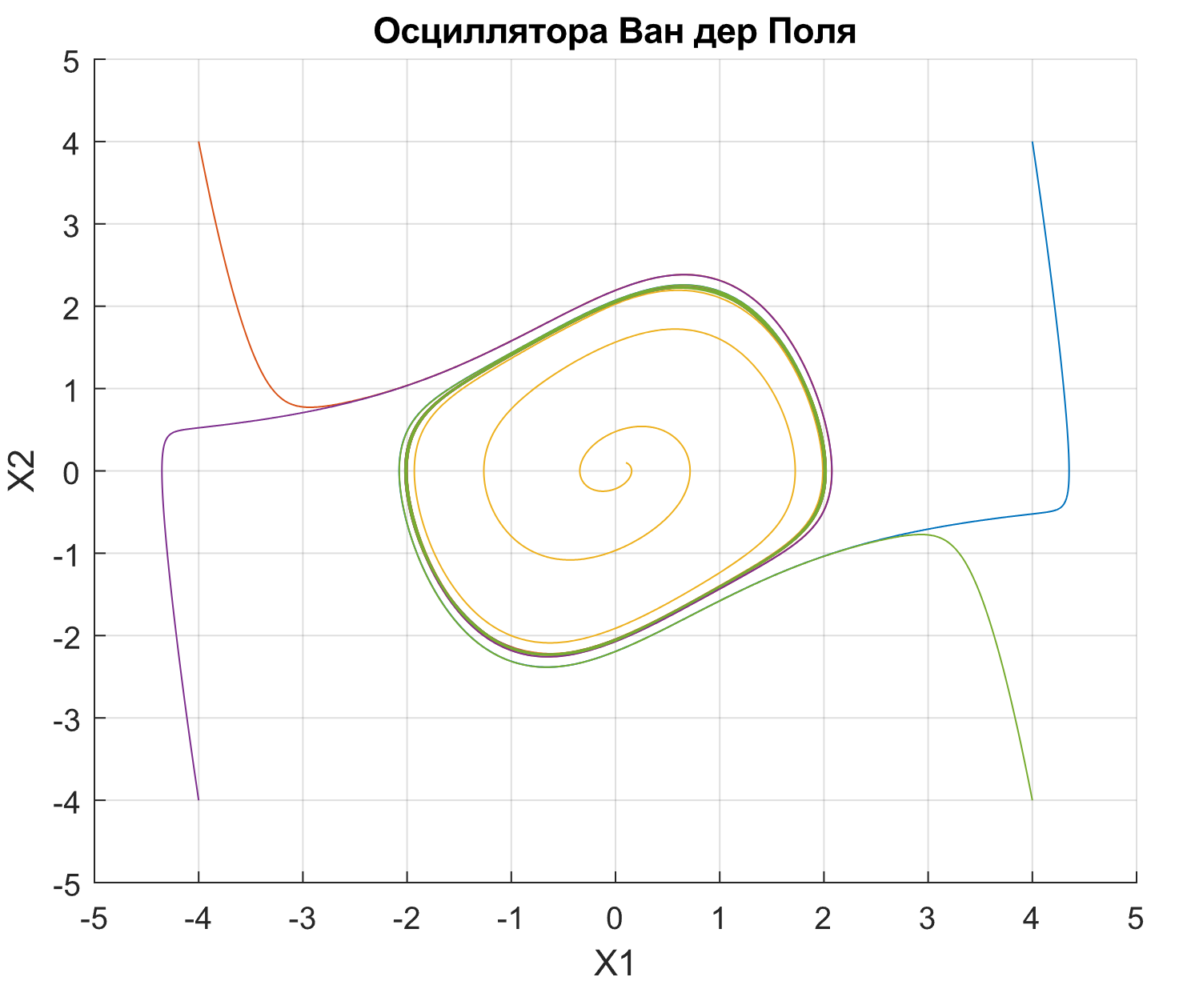
Рис. 3. Фазовый портрет для системы Ван Дер Поля.
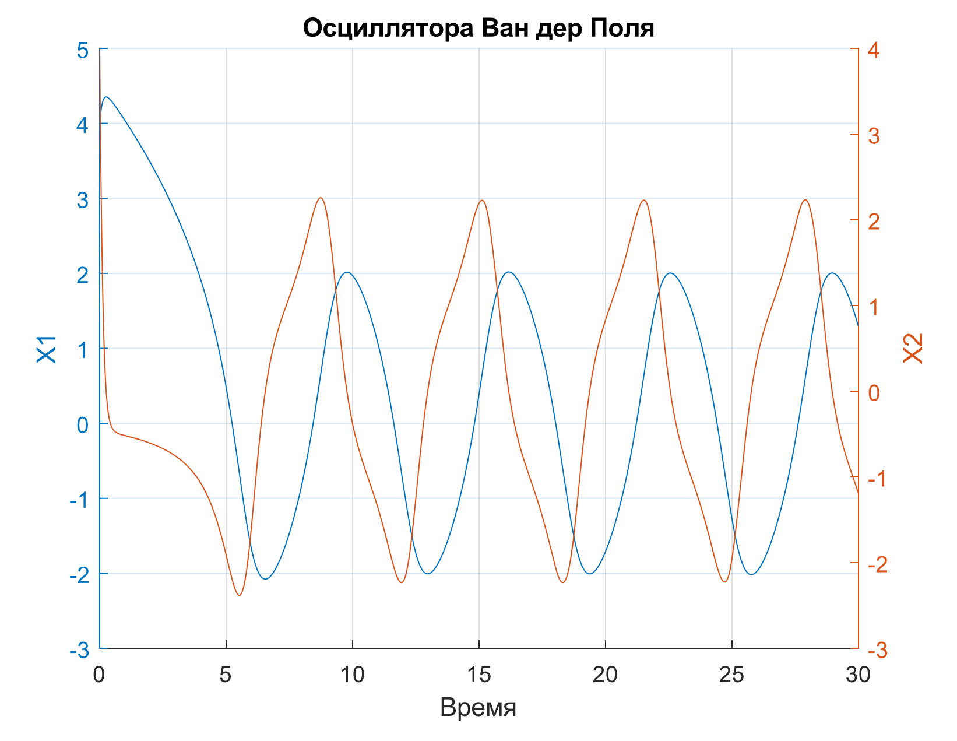
Рис. 4. Решение для x1(t) и x2(t)
Вывод: Исходя из расчетов мы должны были получить тип особой точки неустойчивый фокус, но получили предельный цикл, который тоже является типом особой точки. Так как его особенность заключается в том, что его нельзя получить математически, то мы не смогли получить это путем аналитического расчета, а только из аналитического решения получили, неустойчивый фокус, который выводи систему на предельный цикл.
Из динамики осциллятора Ван дер Поля видно, что система имеет автоколебания т.е. система совершается собственные периодические колебания без внешнего воздействия и при этом амплитуда и частота колебаний не зависит от начальных условий.
- Построение фазовых портретов для системы — схемы на туннельных диодах. Для системы ДУ
$$\left\{\begin{aligned}{\dot{x}}_{1}= -0.5\left({h(x}_{1}\right)+x_{2}) \\ {\dot{x}}_{2}=0.2(-x_{1}-1.5x_{2}+1.2)\end{aligned}\right.$$
$$Из-за порядка управнения аналитическим методом получить особые$$
$$точки проблемотично$$

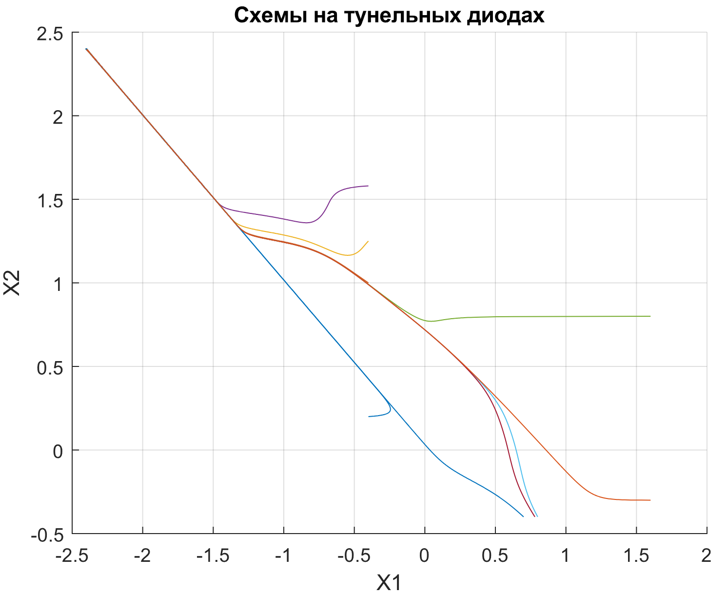
Рис. 5. Фазовый портрет для системы туннельных диодов
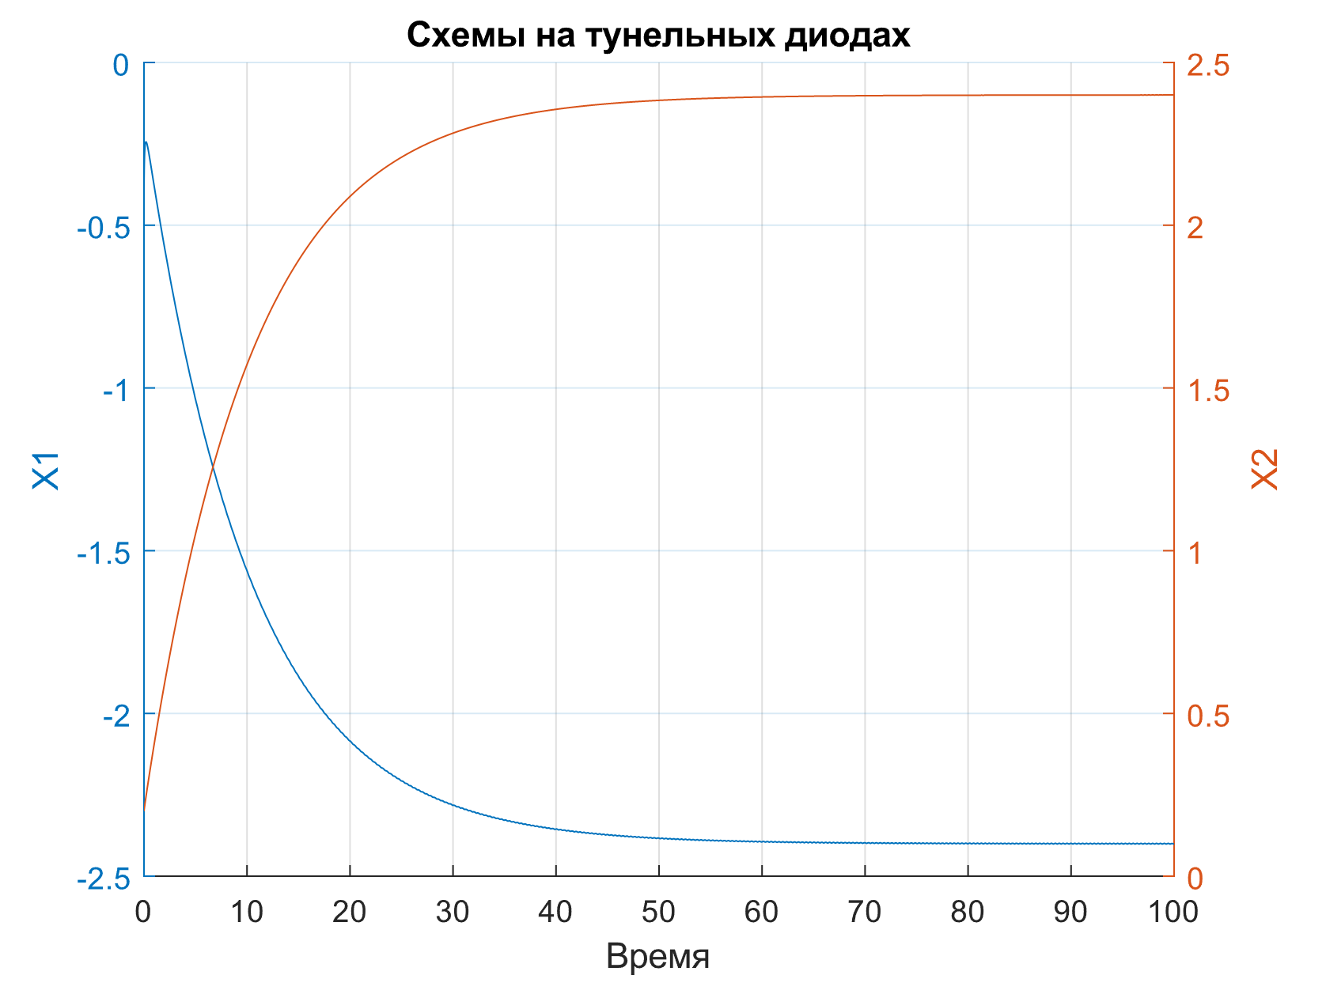
Рис. 6. Решения х₁(t) и x₂(t)
Вывод: из фазового портрета видно, что система имеет особую точку (-2.4, 2.4), эта особая точка по фазовой плоскости является устойчивым узлом.
Из динамики системы мы видим, что система приходи к точке равновесия по экспоненциальному закону.
Вывод:
Для получения полной информации о динамике и поведении нелинейной системы необходимо построить фазовый портрет системы т.к. аналитические методы получения особых точек не позволяют получить информацию о предельных циклах системы или система настолько сложная что аналитически получить особые точки затруднительно.
Имея фазовый портрет, мы так же имеем представления о динамике системы с любыми начальными условиями т.е. если на фазовом портрете имеются круги, то значит, что в динамике будут колебания, если кругов нет, то будут плавный переходной процесс к точке равновесия.

